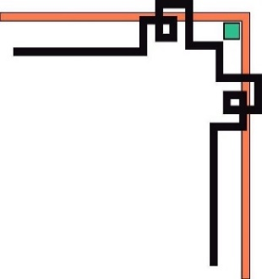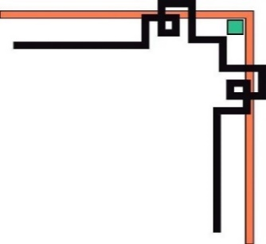

**TRƯỜNG TRUNG CẤP BÁCH KHOA SÀI GÒN**

**KHOA KINH TẾ - CÔNG NGHỆ**



**BÁO CÁO THỰC TẬP TỐT NGHIỆP**

NGÀNH: Công nghệ thông tin

CHUYÊN NGÀNH: Ứng dụng phần mềm

Lớp: 02PM16A2, C2

**XÂY DỰNG “WEBSITE KINH DOANH TÚI VẢI”**

**SỬ DỤNG NGÔN NGỮ LẬP TRÌNH PHP VÀ CƠ SỞ DỮ LIỆU MYSQL**

|  |  |
| --- | --- |
| **NGƯỜI HƯỚNG DẪN**  **ThS. Nguyễn Chí Thiện** | **HỌC SINH THỰC HIỆN**  **Nguyễn Trần Anh Nhật - 54222310158**  **Văn Thị Thùy Trâm – 54222310052**  **Thân Ngọc Phương - 54222310163** |

TP. HỒ CHÍ MINH - năm 2024

**TRƯỜNG TRUNG CẤP BÁCH KHOA SÀI GÒN**

**KHOA KINH TẾ - CÔNG NGHỆ**



**Nguyễn Trần Anh Nhật - 54222310158**

**Văn Thị Thùy Trâm – 54222310052**

**Thân Ngọc Phương – 54222310163**

**XÂY DỰNG “WEBSITE KINH DOANH TÚI VẢI”**

**SỬ DỤNG NGÔN NGỮ LẬP TRÌNH PHP VÀ CƠ SỞ DỮ LIỆU MYSQL**

NGÀNH: Công nghệ thông tin

CHUYÊN NGÀNH: Ứng dụng phần mềm

Lớp: 02PM16A2, C1

**NGƯỜI HƯỚNG DẪN**

**ThS. Nguyễn Chí Thiện**

TP. HỒ CHÍ MINH - năm 2024**LỜI CẢM ƠN**

Trong suốt quá trình thực hiện dự án thiết kế website bán túi vải, nhóm mình đã nhận được sự hỗ trợ rất lớn về giáo viên hướng dẫn.

Trước tiên, mình xin cảm ơn **TH.S NGUYỄN CHÍ THIỆN** đã luôn nhiệt tình hướng dẫn và chia sẻ những kiến thức trong suốt thời gian học tập. Những bài học thực tế và những góp ý chân thành của thầy đã giúp mình rất nhiều trong việc áp dụng lý thuyết vào thực hành, đặc biệt là trong việc thiết kế website. Những lời khuyên từ thầy đã giúp mình phát triển ý tưởng và hoàn thiện sản phẩm một cách tốt nhất. Những buổi học chuyên sâu về thiết kế web, về xu hướng thị trường và nhu cầu người dùng thực tế đã giúp chúng mình có thêm sự định hướng và cái nhìn rõ ràng về mục tiêu của dự án. Những giờ học không chỉ đơn thuần là lý thuyết mà còn là những bài học thực tế, giúp nhóm nâng cao khả năng giải quyết vấn đề và áp dụng kiến thức vào dự án thực tiễn.

Nhóm chúng em cũng rất biết ơn những người đã luôn đồng hành trong suốt quá trình hoàn thành dự án này. Các bạn đã không chỉ là nguồn động viên lớn lao mà còn là những người đưa ra những ý tưởng sáng tạo và phản hồi giúp mình nhìn nhận lại thiết kế từ nhiều góc độ khác nhau. Các bạn luôn sẵn sàng giúp đỡ, chia sẻ và đưa ra những ý kiến hữu ích, điều này đã thực sự làm phong phú thêm dự án của nhóm.

Đặc biệt, nhóm mình xin gửi lời cảm ơn sâu sắc đến các nhà trường, những nơi đã cung cấp cho chúng mình một môi trường học tập đầy đủ và thuận lợi. Chính nhờ có sự hỗ trợ của các trang thiết bị hiện đại, cơ sở vật chất đầy đủ từ nhà trường, nhóm mới có thể thực hiện và hoàn thiện dự án một cách hiệu quả. Các phòng học được trang bị đầy đủ máy tính, phần mềm hỗ trợ thiết kế, cũng như các thiết bị kết nối internet nhanh chóng giúp chúng mình dễ dàng nghiên cứu và thực hiện các công đoạn thiết kế website. Điều này thực sự rất quan trọng trong việc nâng cao chất lượng dự án, giúp chúng mình tiếp cận và sử dụng các công cụ mới nhất trong ngành thiết kế.

**NHẬN XÉT CỦA GIÁO VIÊN HƯỚNG DẪN**

TP.Hồ Chí Minh, ngày …. tháng …. năm 20 ….

Giáo viên hướng dẫn

**DANH MỤC CÁC BẢNG BIỂU**

**DANH MỤC CÁC HÌNH ẢNH**

HINH 1 : SẢN PHẨM 9

HINH 2: QUẢN LÝ SẢN PHẨM 11

HINH 3 : QUẢN LÝ ĐƠN HÀNG 12

HINH 4 : TRANG CHỦ 12

HINH 5: CHI TIẾT SẢN PHẨM 14

HINH 6 : GIỎ HÀNG 15

HINH 7:ĐẦU TRANG 16

HINH 8: CUỐI TRANG 16

**MỤC LỤC**

CHƯƠNG 1. CƠ SỞ LÝ THUYẾT 1

1.1. Phần mở đầu 1

1.2. Cơ sở lý thuyết về cơ sở dữ liệu: 1

1.3. Ngôn ngữ lập trình: Phân tích các công nghệ chính sử dụng trong đề tài: 2

CHƯƠNG 2. XÂY DỰNG CƠ SỞ DỮ LIỆU 6

2.1. Bảng user 6

2.2 .Bảng order_details 6

2.3. Bảng users 6

2.4 .Bảngproduct_images 7

2.5.Bảng products 7

CHƯƠNG 3. XÂY DỰNG HỆ THỐNG 8

3.1. Giao diện quản trị 8

3.2. Giao diện danh mục sản phẩm 9

3.3. Giao diện quản lý sản phẩm 10

3.4. Giao diện quản lý đơn hàng: Theo dõi và xử lý các đơn hàng 11

3.5. Giao diện trang chủ 12

3.6. Giao diện chi tiết sản phẩm 13

3.7. Giao diện giỏ hàng 14

3.8. Giao diện header và footer. 15

CHƯƠNG 4. KẾT LUẬN, HƯỚNG PHÁT TRIỂN 17

KẾT LUẬN: 17

HƯỚNG PHÁT TRIỂN: 17

CHƯƠNG 5. TÀI LIỆU THAM KHẢO 18

CHƯƠNG 1. CƠ SỞ LÝ THUYẾT

1.1. Phần mở đầu

Lý do chọn đề tài

- Tình hình thị trường hiện tại.

- Nhu cầu sử dụng hệ thống quản lý.

- Lợi ích của việc phát triển hệ thống.

Mục đích nghiên cứu

- Xây dựng hệ thống quản lý hiệu quả.

- Tăng cường trải nghiệm người dùng.

- Cải thiện quy trình quản lý sản phẩm.

Đối tượng và phạm vi nghiên cứu

- Đối tượng: Người dùng, quản trị viên hệ thống.

- Phạm vi: Hệ thống quản lý sản phẩm và đơn hàng trực tuyến.

Phương pháp nghiên cứu

- Phương pháp thu thập dữ liệu (internet, sách, các website mẫu).

- Phương pháp thiết kế và phát triển phần mềm.

Dự kiến những đóng góp của đề tài

- Cung cấp giải pháp quản lý hiệu quả.

- Đóng góp vào việc nâng cao chất lượng dịch vụ.

- Cải thiện trải nghiệm mua sắm trực tuyến.

- Tạo hệ thống mẫu để tham khảo hoặc mở rộng trong tương lai.

1.2. Cơ sở lý thuyết về cơ sở dữ liệu:

- Khái niệm và vai trò của cơ sở dữ liệu: lưu trữ,và quản lý thông tin cho các ứng dụng.

- Các loại cơ sở dữ liệu phổ biến: gồm các loại cơ sở dữ liệu quan hệ (SQL), phi quan hệ (NoSQL), phân tích các ưu và nhược điểm của từng loại.

1.3. Ngôn ngữ lập trình: Phân tích các công nghệ chính sử dụng trong đề tài:

1.3.1. Ngôn ngữ HTML.

HTML là ngôn ngữ đánh dấu chủ yếu dùng để xây dựng cấu trúc cơ bản của một trang web. HTML không phải là ngôn ngữ lập trình mà là một ngôn ngữ đánh dấu giúp xác định cấu trúc của nội dung.

**Cấu trúc cơ bản của HTML:**

1. <!DOCTYPE html>: Khai báo loại tài liệu HTML, giúp trình duyệt nhận biết trang web sử dụng chuẩn HTML5.
2. <html>: Thẻ bao quanh toàn bộ nội dung của trang web. Tất cả các thẻ HTML sẽ nằm bên trong thẻ <html>.
3. <head>: Phần này chứa thông tin không hiển thị trực tiếp trên trang web như:
   * Thông tin metadata (ví dụ: tiêu đề trang, từ khóa, mô tả, v.v.).
   * Liên kết đến các tệp CSS và JavaScript.
   * Các thẻ <meta>, <title>, <link>, <script>, (v.v.)
4. <body>: Phần thân của trang web, nơi chứa toàn bộ nội dung hiển thị cho người dùng như văn bản, hình ảnh, video, bảng biểu, v.v.

**Các thẻ HTML thường sử dụng:**

* **<p>**: Dùng để tạo đoạn văn.
* **<h1> đến <h6>**: Các thẻ tiêu đề từ lớn (h1) đến nhỏ nhất (h6), giúp tạo cấu trúc nội dung theo thứ tự quan trọng.
* **<a>**: Thẻ liên kết (anchor), dùng để tạo liên kết đến các trang khác hoặc các phần khác của cùng một trang.
* **<img>**: Dùng để chèn hình ảnh vào trang web.
* **<div>**: Thẻ khối dùng để nhóm các phần tử, tạo bố cục cho trang web.
* **<span>**: Thẻ inline, thường dùng để nhóm các phần tử nhỏ hoặc áp dụng kiểu dáng cho một phần nhỏ của văn bản mà không tạo một khối mới.

HTML tạo ra cấu trúc cơ bản, nhưng để trang web trở nên hấp dẫn và tương tác, cần kết hợp thêm CSS và JavaScript.

1.3.2. Ngôn ngữ CSS (Cascading Style Sheets).

CSS là ngôn ngữ dùng để định dạng và làm đẹp trang web, giúp tách biệt nội dung (HTML) và cách thức hiển thị (CSS). Điều này giúp trang web dễ dàng duy trì và cải thiện, đồng thời tạo ra những trải nghiệm cho người dùng tốt hơn.

**Khái niệm về CSS:**

* **CSS** cung cấp các quy tắc để thiết lập kiểu dáng cho các phần tử HTML, bao gồm màu sắc, phông chữ, bố cục, khoảng cách, kích thước, v.v.
* **CSS** giúp làm cho trang web trở nên thẩm mỹ hơn và dễ đọc hơn, đồng thời giúp trang web có thể thích nghi với các kích thước màn hình khác nhau (thiết kế responsive).

**Cách sử dụng CSS để định dạng giao diện:**

1. **Inline styles**: CSS có thể được viết trực tiếp trong thẻ HTML thông qua thuộc tính style.
2. **Internal styles**: CSS có thể được nhúng trực tiếp trong phần <head> của tài liệu HTML bằng thẻ <style>.
3. **External styles**: Cách tốt nhất để sử dụng CSS là tạo một tệp riêng (thường có đuôi .css) và liên kết nó với tệp HTML thông qua thẻ <link>.

**Một số thuộc tính cơ bản trong CSS:**

* **color**: Đặt màu chữ của phần tử.
* **font-size**: Đặt kích thước phông chữ.
* **margin**: Đặt khoảng cách ngoài phần tử.
* **padding**: Đặt khoảng cách trong phần tử (giữa nội dung và viền của phần tử).
* **background-color**: Đặt màu nền cho phần tử.
* **display**: Xác định cách phần tử được hiển thị (block, inline, flex, grid, v.v.).

**CSS** cũng hỗ trợ các tính năng như **media queries** để làm cho trang web phản hồi tốt với các thiết bị khác nhau (mobile, tablet, desktop).

1.3.3. Ngôn ngữ PHP (Hypertext Preprocessor)

PHP (PHP Hypertext Preprocessor) là ngôn ngữ Server-side script được thực thi trong WebServer. Ngôn ngữ PHP cung cấp cho người dùng cơ sở hạ tầng chặt chẽ bao gồm giao thức, API, cơ sở dữ liệu,… Ngôn ngữ này được sử dụng để lập trình website.

PHP có thể kết nối những website có giao diện bằng HTML với nhau để chạy trên hệ thống máy chủ. Do có cấu trúc đơn giản, dễ học, ngôn ngữ PHP trở thành ngôn ngữ lập trình web căn bản, phù hợp với những người bắt đầu tìm hiểu về lập trình website.

* Khả năng kết hợp PHP và JavaScript
  + Sự giống nhau

+ Mã nguồn mở và miễn phí: Cả PHP và JavaScript đều là ngôn ngữ mã nguồn mở, có thể được sử dụng miễn phí và phát triển bởi cộng đồng lập trình viên trên toàn thế giới.

+ Đa nền tảng: Cả hai ngôn ngữ này đều có thể chạy trên nhiều hệ điều hành và các nền tảng khác nhau, giúp tăng tính linh hoạt và khả năng ứng dụng rộng rãi.

+ Xử lý chuỗi ký tự: Cả PHP và JavaScript đều có khả năng xử lý chuỗi ký tự tốt, cho phép thao tác và thao tác dữ liệu dạng văn bản một cách hiệu quả.

+ Lập trình hướng đối tượng: Cả hai ngôn ngữ này đều hỗ trợ lập trình hướng đối tượng, giúp tổ chức code và quản lý các đối tượng một cách logic và hiệu quả.

+ Tương tác với DOM: Cả PHP và JavaScript đều có khả năng tương tác với các thành phần của DOM (Document Object Model), cho phép thao tác và điều khiển các yếu tố trên trang web.

+ Sử dụng thư viện và framework: Cả hai ngôn ngữ đều có một hệ sinh thái phong phú các thư viện và framework, giúp tăng tốc quá trình phát triển ứng dụng.

* Ưu, nhược điểm nổi bật của PHP.

PHP được đánh giá là một trong số các ngôn ngữ lập trình đơn giản nhất để phát triển web với nhiều ưu điểm vượt trội. Tuy nhiên PHP cũng tồn tại một số khuyết điểm làm nó dần mất đi tính phổ biến.

* + Ưu điểm của PHP

Đa nền tảng: PHP độc lập với nền tảng, các ứng dụng dựa trên PHP có thể chạy trên bất kỳ hệ điều hành nào như UNIX, Linux, Windows, v.v…

Mã nguồn mở: PHP là mã nguồn mở và miễn phí. Nó có thể được tải xuống ở bất kỳ đâu và sẵn sàng sử dụng cho các sự kiện hoặc ứng dụng web.

Dễ học: PHP không khó học đối với những người mới bắt đầu. Bạn có thể chọn nó nếu bạn đã có kiến thức lập trình.

PHP đồng bộ với tất cả các Cơ sở dữ liệu: Bạn có thể dễ dàng kết nối PHP với tất cả các Database, relational hoặc non-relational. Vì vậy, nó có thể kết nối nhanh chóng với MySQL, Postgres, MongoDB hoặc bất kỳ cơ sở dữ liệu nào khác.

Cải thiện tốc độ tải trang: Việc sử dụng PHP làm cho các trang web tải nhanh hơn so với nhiều công nghệ phát triển web khác (ví dụ PHP nhanh hơn Python khoảng 3 lần cho hầu hết các trường hợp sử dụng). Thời gian tải là một yếu tố quan trọng để xếp hạng trang web. Tốc độ tải nhanh hơn sẽ giúp khách hàng hài lòng và giữ chân khách hàng.

Khả năng tương thích với các dịch vụ đám mây: Ngày nay, nhiều sản phẩm hiện đại có xu hướng sử dụng các giải pháp điện toán đám mây như Bizfly Cloud cho nhiều mục đích khác nhau. Các ứng dụng được viết bằng PHP được hỗ trợ bởi các dịch vụ đám mây khác nhau. Do đó, một ứng dụng PHP có thể được triển khai trên một máy chủ đám mây và đạt được khả năng mở rộng linh hoạt và các lợi thế khác.

Khả năng kết hợp với HTML: PHP được thiết kế để đồng bộ hóa hoàn hảo với HTML. Hơn nữa, khả năng tương thích giữa HTML và PHP mang lại kết quả đáng kinh ngạc. Ví dụ: nếu bạn có một trang web dựa trên HTML, bạn có thể dễ dàng tích hợp mã hóa PHP mà không làm ảnh hưởng đến tập lệnh HTML hiện có của trang web, và ngược lại.

Cộng đồng hỗ trợ: PHP có một cộng đồng hỗ trợ trực tuyến rất nhiệt tình. Tài liệu chính thức cung cấp đầy đủ hướng dẫn về cách sử dụng các tính năng và bạn có thể dễ dàng khắc phục sự cố.

* + Nhược điểm của PHP

Hiệu suất kém: Việc sử dụng nhiều tính năng cùng một lúc có thể dẫn đến các ứng dụng trực tuyến đạt hiệu suất kém. Do đó, nó cũng không phù hợp với một ứng dụng web content-based khổng lồ.

PHP có ít công cụ debugger hơn so với các ngôn ngữ lập trình khác. Những công cụ này cần thiết để tìm lỗi và cảnh báo.

Mức độ phổ biến giảm: Mặc dù PHP vẫn chiếm thị phần lớn, nhưng mức độ phổ biến của nó đang giảm. Lý do là sự xuất hiện của nhiều ngôn ngữ lập trình ứng dụng web đơn giản và dễ học. Một loạt các nhà phát triển mới tham gia thị trường đang chọn các ngôn ngữ đơn giản như Python thay vì PHP. Vì vậy, nguồn nhân tài đang bị thu hẹp, về lâu dài sẽ không dễ dàng tìm được các chuyên gia có thể xử lý các trang web và ứng dụng PHP.

**Các chức năng chính của PHP trong phát triển web:**

1. **Xử lý form:**

* PHP giúp nhận và xử lý dữ liệu từ biểu mẫu người dùng (form), chẳng hạn như khi người dùng điền thông tin vào form đăng ký, đăng nhập hoặc tìm kiếm.
* PHP có thể lấy dữ liệu từ các trường nhập liệu như text box, radio button, checkbox, v.v., xử lý và lưu trữ vào cơ sở dữ liệu.

1. **Quản lý phiên làm việc (session):**

* Session giúp lưu trữ thông tin của người dùng giữa các lần truy cập trang (ví dụ: lưu trữ thông tin đăng nhập hoặc giỏ hàng).
* PHP sử dụng session_start() để bắt đầu một phiên làm việc và lưu trữ các dữ liệu quan trọng trong biến $_SESSION.

1. **Tương tác với cơ sở dữ liệu:**

* PHP có thể kết nối với các cơ sở dữ liệu như MySQL, PostgreSQL để lưu trữ và truy xuất dữ liệu động.
* PHP giúp tạo ra các trang web động và có thể tùy chỉnh theo nhu cầu của người dùng, tương tác với dữ liệu và tạo ra trải nghiệm người dùng tốt hơn.

CHƯƠNG 2. XÂY DỰNG CƠ SỞ DỮ LIỆU

2.1. Bảng user

CREATE TABLE `user` (

    `id` INT(11) NOT NULL AUTO_INCREMENT,

    `user_id` INT(11) NOT NULL,

    `total_price` DECIMAL(10, 2) NOT NULL,

    `order_date` DATETIME DEFAULT CURRENT_TIMESTAMP,

    `status` VARCHAR(50) DEFAULT 'pending',

    PRIMARY KEY (`id`),

    FOREIGN KEY (`user_id`) REFERENCES `users`(`id`) ON DELETE CASCADE ON UPDATE CASCADE

) ENGINE=InnoDB DEFAULT CHARSET=utf8 COLLATE=utf8_vietnamese_ci;

2.2 .Bảng order_details

CREATE TABLE `order_details` (

    `id` INT(11) NOT NULL AUTO_INCREMENT,

    `order_id` INT(11) NOT NULL,

    `product_id` INT(11) NOT NULL,

    `quantity` INT(11) NOT NULL,

    `price` DECIMAL(10,2) NOT NULL,

    PRIMARY KEY (`id`),

    FOREIGN KEY (`order_id`) REFERENCES `orders`(`id`) ON DELETE CASCADE ON UPDATE CASCADE,

    FOREIGN KEY (`product_id`) REFERENCES `products`(`id`) ON DELETE CASCADE ON UPDATE CASCADE

) ENGINE=InnoDB DEFAULT CHARSET=utf8 COLLATE=utf8_vietnamese_ci;

2.3. Bảng users

CREATE TABLE `users` (

    `id` INT(11) NOT NULL AUTO_INCREMENT,

    `name` VARCHAR(100) NOT NULL,

    `email` VARCHAR(100) NOT NULL UNIQUE,

    `password` VARCHAR(255) NOT NULL,

    `phone` VARCHAR(15) NULL,

    `address` TEXT NULL,

    `role` ENUM('admin', 'staff', 'customer') NOT NULL DEFAULT 'customer',

    PRIMARY KEY (`id`)

) ENGINE=InnoDB DEFAULT CHARSET=utf8 COLLATE=utf8_vietnamese_ci;

2.4 .Bảngproduct_images

CREATE TABLE `product_images` (

    `id` INT(11) NOT NULL AUTO_INCREMENT,

    `product_id` INT(11) NOT NULL,

    `image_url` VARCHAR(255) CHARACTER SET utf8mb4 COLLATE utf8mb4_general_ci NOT NULL,

    PRIMARY KEY (`id`),

    FOREIGN KEY (`product_id`) REFERENCES `products`(`id`) ON DELETE CASCADE ON UPDATE CASCADE

) ENGINE=InnoDB DEFAULT CHARSET=utf8mb4 COLLATE=utf8mb4_general_ci;

2.5.Bảng products

CREATE TABLE `products` (

    `id` INT(11) NOT NULL AUTO_INCREMENT,

    `name` VARCHAR(100) CHARACTER SET utf8 COLLATE utf8_vietnamese_ci NOT NULL,

    `image_url` VARCHAR(255) CHARACTER SET utf8 COLLATE utf8_vietnamese_ci NOT NULL,

    `price` DECIMAL(10,2) NOT NULL,

    `description` TEXT CHARACTER SET utf8 COLLATE utf8_vietnamese_ci NULL,

    `size` VARCHAR(50) CHARACTER SET utf8 COLLATE utf8_vietnamese_ci NOT NULL,

    `material` VARCHAR(100) CHARACTER SET utf8 COLLATE utf8_vietnamese_ci NOT NULL,

    `product_page` VARCHAR(255) CHARACTER SET utf8 COLLATE utf8_vietnamese_ci NULL,

    `sale_price` DECIMAL(10,2) NULL,

    PRIMARY KEY (`id`)

) ENGINE=InnoDB DEFAULT CHARSET=utf8 COLLATE=utf8_vietnamese_ci;

CHƯƠNG 3. XÂY DỰNG HỆ THỐNG

3.1. Giao diện quản trị

Admin: admin@gmail.com (admin@123).

- Kiểm tra quyền truy cập:

+ Chỉ cho phép admin đăng nhập mới có thể truy cập trang quản trị, kiểm tra thông qua session và quyền role.

- Thêm sản phẩm:

+ Admin có thể nhập các thông tin như:

Tên sản phẩm, giá, mô tả, kích thước, chất liệu.

Chọn trang hiển thị (sản phẩm chung, túi không dệt, túi canvas, túi giấy).

Tải lên hình ảnh sản phẩm.

Tự động xử lý hình ảnh và lưu vào thư mục uploads.

Dữ liệu sản phẩm được thêm vào cơ sở dữ liệu thông qua câu lệnh SQL.

Giảm giá sản phẩm: Admin có thể nhập giá giảm trực tiếp cho từng sản phẩm.

- Hiển thị danh sách sản phẩm:

+ Liệt kê toàn bộ sản phẩm trong cơ sở dữ liệu với các thông tin chi tiết: ID sản phẩm, tên, giá, giá giảm (nếu có), mô tả, kích thước, chất liệu, trang hiển thị, và hình ảnh minh họa.

+ Cho phép admin xem và kiểm tra thông tin sản phẩm dễ dàng.

- Giao diện dễ sử dụng:

+ Giao diện được tổ chức rõ ràng, có phần thông báo khi thêm sản phẩm thành công hoặc xảy ra lỗi.

+ Có hỗ trợ form nhập liệu, nút bấm để giảm giá trực tiếp.

- Tổng Kết trang admin:

+ Giao diện quản trị giúp admin dễ dàng:

+ Quản lý toàn bộ sản phẩm.

+ Cập nhật thông tin sản phẩm nhanh chóng.

+ Điều chỉnh giá cả và giảm giá linh hoạt.

+ Đảm bảo quy trình vận hành hệ thống mượt mà.

3.2. Giao diện danh mục sản phẩm

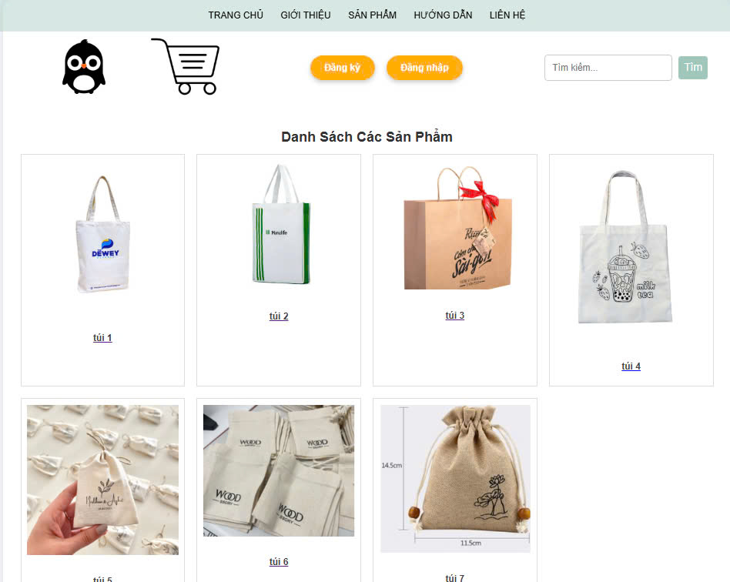

HINH 1 : SẢN PHẨM

3.2.1. Giao diện danh mục sản phẩm

- Trang này hiển thị danh sách sản phẩm từ cơ sở dữ liệu, cho phép người dùng xem thông tin của các sản phẩm.

- Các phần chính:

Danh sách sản phẩm:

+ Sản phẩm được lấy từ cơ sở dữ liệu và hiển thị dưới dạng các thẻ card.

+ Mỗi thẻ card có tên sản phẩm và hình ảnh, và người dùng có thể nhấn vào tên hoặc ảnh để xem chi tiết của sản phẩm.

+ Các sản phẩm được hiển thị theo trang, mỗi trang hiển thị tối đa 20 sản phẩm. Nếu có nhiều hơn 20 sản phẩm, sẽ có các nút phân trang để người dùng xem thêm sản phẩm từ các trang tiếp theo.

Phân trang:

+ Nếu có nhiều sản phẩm hơn một trang, các nút "Xem thêm" và "Trước" sẽ xuất hiện ở cuối danh sách sản phẩm.

+ Nút "Trước" sẽ đưa người dùng về trang trước, còn nút "Xem thêm" sẽ đưa người dùng tới trang tiếp theo để xem thêm sản phẩm.

3.2.2. Giao diện chi tiết sản phẩm

Khi người dùng nhấn vào một sản phẩm từ danh sách, họ sẽ được đưa tới trang chi tiết sản phẩm, nơi hiển thị các thông tin chi tiết hơn về sản phẩm đó.

- Các phần chính:

+ Thông tin sản phẩm:

Tên sản phẩm, hình ảnh, chất liệu, kích thước, và mô tả chi tiết.

Nếu sản phẩm có giá khuyến mãi, giá gốc sẽ được gạch ngang và giá khuyến mãi sẽ được hiển thị rõ ràng.

+ Tính năng giỏ hàng:

Người dùng có thể chọn số lượng sản phẩm họ muốn mua.

Sau khi chọn số lượng, họ có thể nhấn nút "Thêm vào giỏ hàng" để thêm sản phẩm vào giỏ hàng của mình.

Sau khi thêm sản phẩm vào giỏ hàng, hệ thống sẽ hiển thị thông báo cho người dùng biết sản phẩm đã được thêm thành công.

+ Quay lại trang trước:

Có một nút "Quay lại" cho phép người dùng trở lại trang danh mục sản phẩm mà không cần phải sử dụng nút back trên trình duyệt.

- Cách hoạt động:

+ Hiển thị thông tin sản phẩm: Thông tin của sản phẩm được lấy từ cơ sở dữ liệu và hiển thị trực tiếp trên trang.

+ Thêm vào giỏ hàng: Khi người dùng nhấn nút "Thêm vào giỏ hàng", thông tin sản phẩm (bao gồm ID sản phẩm, số lượng, và kích thước) sẽ được gửi đến máy chủ qua API (fetch trong JavaScript). Sau đó, máy chủ sẽ xử lý và trả về kết quả cho người dùng.

3.3. Giao diện quản lý sản phẩm

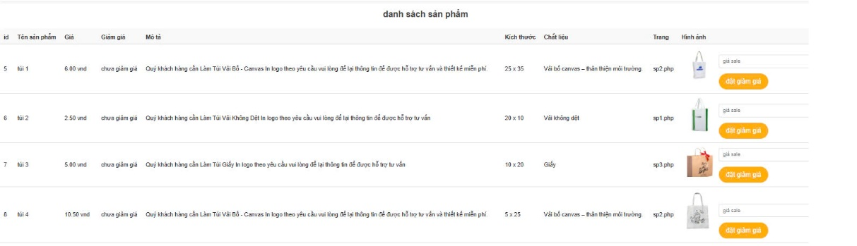

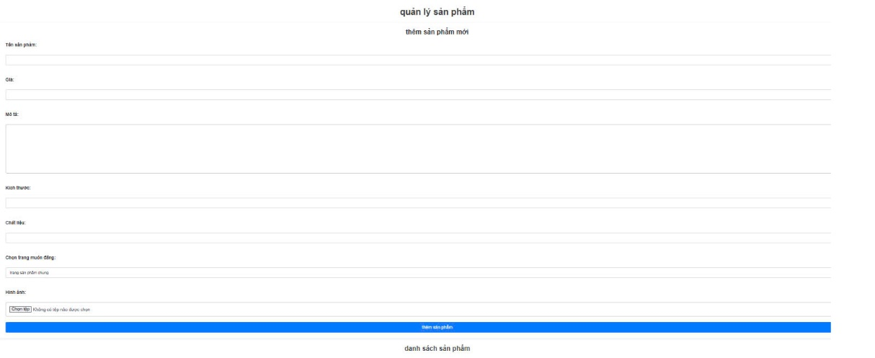

HINH 2:QUẢN LÝ SẢN PHẨM

- Chức năng chính:

+ Hiển thị thông tin chi tiết sản phẩm: Cho phép xem thông tin cụ thể của một sản phẩm (tên, giá, mô tả, kích thước, chất liệu, hình ảnh).

+ Chỉnh sửa sản phẩm:

Admin có thể cập nhật thông tin sản phẩm (tên, giá, mô tả, kích thước, chất liệu, hình ảnh).

Kiểm tra và xử lý ảnh mới khi cập nhật.

+ Xóa sản phẩm:

Admin có thể xóa sản phẩm khỏi cơ sở dữ liệu.

Có xác nhận trước khi thực hiện xóa để tránh thao tác nhầm.

- Mục đích:

+ Đảm bảo admin quản lý sản phẩm dễ dàng (thêm, sửa, xóa).

+ Hiển thị chi tiết để người dùng có thể mua hàng thuận tiện.

+ Tích hợp chức năng giỏ hàng, đảm bảo trải nghiệm liền mạch.

3.4. Giao diện quản lý đơn hàng: Theo dõi và xử lý các đơn hàng

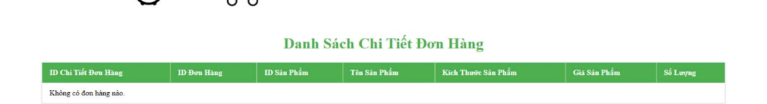

HINH 3 : QUẢN LÝ ĐƠN HÀNG

Giao diện quản lý đơn hàng dành cho nhân viên (staff), nơi họ có thể theo dõi và xử lý các đơn hàng.

Staff: [staff@gmail.com](mailto:staff@gmail.com) (staff@123)

- Giải thích về giao diện:

+ Kiểm tra quyền người dùng: Đoạn mã đầu tiên kiểm tra xem người dùng có phải là nhân viên (staff) hay không. Nếu không phải, hệ thống sẽ chuyển hướng về trang chủ.

+ Truy vấn cơ sở dữ liệu: Đoạn SQL lấy thông tin chi tiết các đơn hàng từ bảng order_details, bao gồm thông tin về sản phẩm (tên, giá, kích thước, số lượng) cho mỗi đơn hàng.

+ Hiển thị thông tin đơn hàng: Dữ liệu được lấy ra từ cơ sở dữ liệu và hiển thị trong bảng HTML với các cột: ID chi tiết đơn hàng, ID đơn hàng, ID sản phẩm, tên sản phẩm, kích thước, giá và số lượng.

+ Bảng: Các thông tin được hiển thị trong bảng. Nếu có đơn hàng, các thông tin này sẽ được liệt kê. Nếu không có đơn hàng, một dòng thông báo "Không có đơn hàng nào" sẽ được hiển thị.

3.5. Giao diện trang chủ

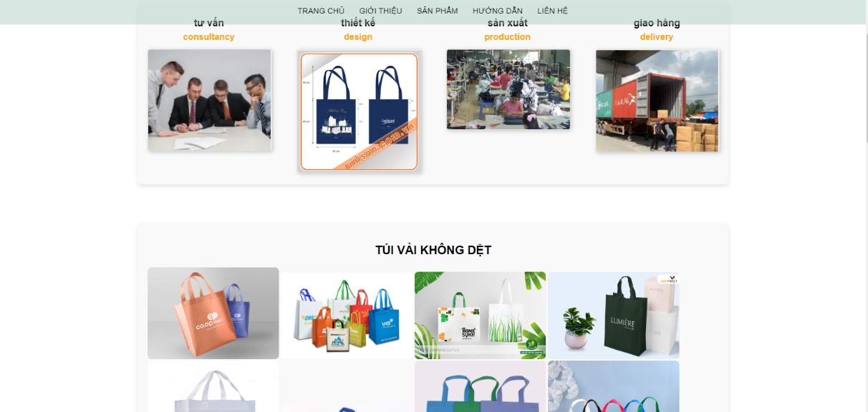

HINH 4 : TRANG CHỦ

- Phần Tư Vấn, Thiết Kế, Sản Xuất, Giao Hàng:

+ Mỗi phần có tiêu đề và mô tả ngắn gọn về các bước trong quy trình.

+ Hình ảnh được sử dụng để minh họa cho từng bước (tư vấn, thiết kế, sản xuất, giao hàng).

- Các Sản Phẩm Nổi Bật:

+ Có 3 nhóm sản phẩm nổi bật được hiển thị dưới dạng các phần riêng biệt:

Túi vải không dệt, Túi vải bố - canvas, Túi giấy.

Mỗi nhóm sản phẩm có tiêu đề và các hình ảnh minh họa sản phẩm được hiển thị theo dạng lưới.

Các sản phẩm này được hiển thị dưới dạng các hình ảnh có kích thước cố định (300x220px).

- Chức năng:

+ Giới thiệu các sản phẩm nổi bật với hình ảnh rõ ràng, cho phép người dùng có cái nhìn tổng quan về các loại sản phẩm.

Các phần chính của mã HTML:

Các phần giới thiệu: Mỗi phần có hình ảnh và mô tả về các quy trình như tư vấn, thiết kế, sản xuất và giao hàng.

Các sản phẩm nổi bật: Hiển thị các sản phẩm trong các nhóm khác nhau (túi vải không dệt, túi vải bố, túi giấy).

- Mục đích:

Giao diện này giúp người dùng dễ dàng nắm bắt thông tin và hình ảnh về các sản phẩm nổi bật trên trang chủ của website.

3.6. Giao diện chi tiết sản phẩm

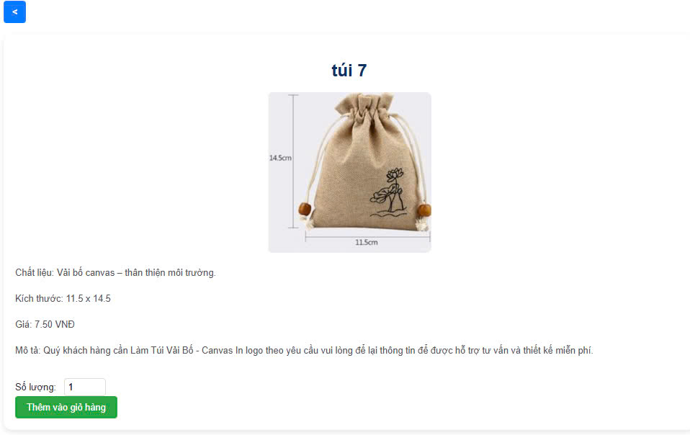

HINH 5: CHI TIẾT SẢN PHẨM

3.6.1. Lấy thông tin sản phẩm từ cơ sở dữ liệu.

$_GET['id']: Lấy ID sản phẩm từ URL.

intval(): Đảm bảo giá trị ID là số nguyên để tránh lỗi SQL Injection.

mysqli_query(): Thực hiện truy vấn SQL để lấy thông tin sản phẩm từ bảng products.

mysqli_fetch_assoc(): Lấy dữ liệu của sản phẩm dưới dạng mảng kết hợp.

3.6.2. Hiển thị thông tin sản phẩm trong HTML.

Tên sản phẩm: <?php echo htmlspecialchars($product['name']); ?>

Hình ảnh sản phẩm: <?php echo htmlspecialchars($product['image_url']); ?>

Chất liệu và kích thước: <?php echo htmlspecialchars($product['material']); ?> và <?php echo htmlspecialchars($product['size']); ?>

Giá sản phẩm: Nếu có giá khuyến mãi (sale_price), hiển thị giá gốc bị gạch ngang và giá khuyến mãi. Nếu không có giá khuyến mãi, chỉ hiển thị giá gốc.

3.6.3. Chức năng dành cho Admin.

Nếu người dùng có quyền quản trị viên (admin), họ sẽ thấy các liên kết để cập nhật sản phẩm hoặc xóa sản phẩm.

3.6.4. Chọn số lượng và thêm vào giỏ hàng.

Người dùng có thể nhập số lượng sản phẩm muốn mua và nhấn nút "Thêm vào giỏ hàng".

JavaScript xử lý việc gửi thông tin sản phẩm và số lượng vào giỏ hàng thông qua một yêu cầu fetch gửi dữ liệu tới cart.php.

fetch() gửi thông tin sản phẩm dưới dạng JSON tới cart.php để xử lý thêm sản phẩm vào giỏ hàng.

response.json() trả về kết quả từ server (có thể là thông báo thành công hoặc lỗi).

3.6.5. Bảo mật và xử lý lỗi.

Dữ liệu sản phẩm được xử lý qua htmlspecialchars() để tránh XSS (Một loại lỗ hổng bảo mật trong ứng dụng web).

JavaScript sử dụng addslashes() để xử lý các ký tự đặc biệt trong tên sản phẩm.

3.7. Giao diện giỏ hàng

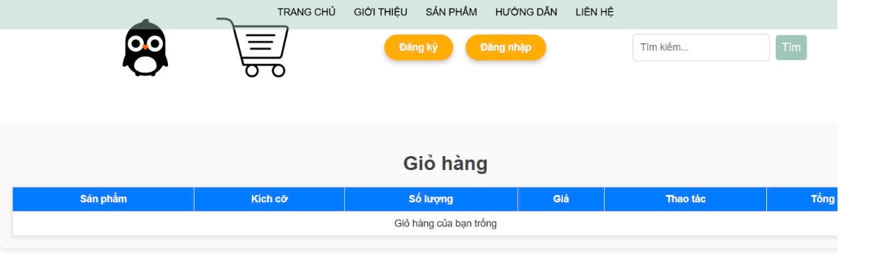

HINH 6 : GIỎ HÀNG

- Hiển thị sản phẩm trong giỏ hàng:

+ Sản phẩm trong giỏ hàng được hiển thị với thông tin tên, kích cỡ, giá và số lượng.

+ Cung cấp hình ảnh của sản phẩm.

- Cập nhật số lượng sản phẩm:

+ Người dùng có thể thay đổi số lượng của từng sản phẩm trong giỏ hàng.

+ Sau khi thay đổi, số lượng sẽ được cập nhật trong giỏ hàng và tính lại tổng tiền.

- Xóa sản phẩm khỏi giỏ hàng:

+ Người dùng có thể xóa sản phẩm khỏi giỏ hàng.

- Tính tổng tiền giỏ hàng:

+ Tổng số tiền của tất cả các sản phẩm trong giỏ hàng được tính và hiển thị.

- Thanh toán đơn hàng:

+ Nếu giỏ hàng có sản phẩm, người dùng sẽ thấy nút "Tiến hành thanh toán" để chuyển đến trang hướng dẫn thanh toán.

3.8. Giao diện header và footer.

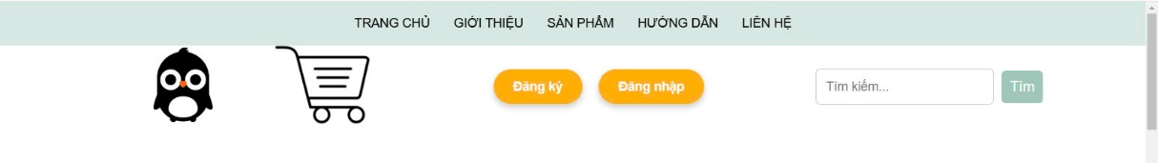

HINH 7:ĐẦU TRANG

- Header (Phần đầu trang).

+Thanh điều hướng (Navigation Bar):

Thanh điều hướng cố định ở đầu trang, chứa các liên kết đến các trang khác nhau của website như: Trang chủ, Giới thiệu, Sản phẩm, v.v.

Mục "Sản phẩm" có menu thả xuống (dropdown), chứa các liên kết đến các trang sản phẩm cụ thể như Túi Không Dệt, Túi Canvas, Túi Giấy.

Logo là hình ảnh có thể nhấp chuột, khi nhấn vào sẽ đưa người dùng về trang chủ.

Biểu tượng giỏ hàng dẫn đến trang giỏ hàng. Biểu tượng này có kích thước lớn, dễ nhận diện.

Nút Đăng ký và Đăng nhập:

Hai nút cho phép người dùng đăng ký hoặc đăng nhập vào tài khoản.

Các nút này có kiểu dáng đẹp, dễ nhấn, và có hiệu ứng hover khi di chuột vào.

Thanh tìm kiếm cho phép người dùng nhập từ khóa để tìm kiếm sản phẩm.

Khi người dùng nhập và nhấn "Tìm", một hàm JavaScript sẽ xử lý từ khóa, loại bỏ dấu tiếng Việt và tìm kiếm các trang liên quan đến từ khóa đó. Nếu tìm thấy, trang sẽ tự động chuyển đến trang phù hợp.

- Footer (Phần chân trang).

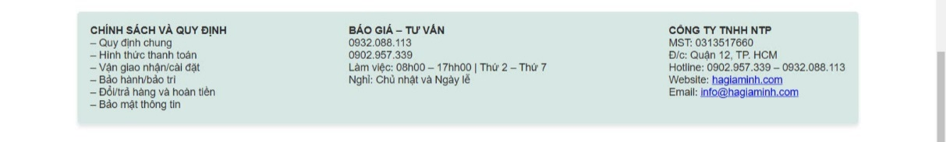

HINH 8: CUỐI TRANG

+ Footer được chia thành ba phần chính:

Chính sách và Quy định: Liệt kê các quy định về thanh toán, bảo hành, vận chuyển, v.v.

Báo giá – Tư vấn: Cung cấp các số điện thoại và giờ làm việc để người dùng có thể liên hệ.

Thông tin công ty: Cung cấp các thông tin về công ty, bao gồm mã số thuế, địa chỉ, hotline, website và email.

+ Kiểu dáng Footer:

Footer sử dụng Flexbox để bố trí nội dung thành hai cột rõ ràng.

Các phần tử trong footer có khoảng cách hợp lý, dễ đọc, và được bo tròn góc cùng với hiệu ứng bóng đổ nhẹ để tạo cảm giác hiện đại và dễ nhìn.

+ JavaScript:

Chức năng tìm kiếm: Hàm searchFunction() giúp tìm kiếm từ khóa từ thanh tìm kiếm. Hàm này loại bỏ dấu tiếng Việt và so sánh từ khóa với các danh sách từ khóa đã được định nghĩa sẵn. Nếu tìm thấy, trang sẽ tự động chuyển hướng đến trang phù hợp.

CHƯƠNG 4. KẾT LUẬN, HƯỚNG PHÁT TRIỂN

KẾT LUẬN:

- Việc thiết kế website bán giỏ xách tập trung vào việc tạo ra trải nghiệm người dùng (UX) tốt, với giao diện dễ sử dụng, hình ảnh sản phẩm chất lượng, và các tính năng tiện ích như tìm kiếm, giỏ hàng, thanh toán online và chương trình khuyến mãi. Đồng thời, website cần được tối ưu hóa cho di động và SEO để tiếp cận khách hàng hiệu quả. Một thiết kế chuẩn mực, dễ dàng điều hướng và bảo mật sẽ giúp gia tăng sự hài lòng của khách hàng và thúc đẩy doanh thu.

HƯỚNG PHÁT TRIỂN:

**+ Giới Thiệu Chung:**

* **Mục đích**: Xây dựng website bán túi vải để tăng trưởng doanh thu và nâng cao nhận diện thương hiệu.
* **Đối tượng mục tiêu**: Người tiêu dùng yêu thích sản phẩm thân thiện với môi trường.

**+ Phân Tích Yêu Cầu Thiết Kế:**

* **Mục tiêu**: Cung cấp thông tin sản phẩm, hỗ trợ mua sắm trực tuyến, xây dựng thương hiệu.
* **Tính năng cần thiết**: Trang chủ, sản phẩm, giỏ hàng, thanh toán, liên hệ, blog về bảo vệ môi trường.

**+ Phân Tích Người Dùng (UX/UI):**

* **Giao diện dễ sử dụng**: Màu sắc dễ nhìn, hình ảnh sản phẩm nổi bật, bố cục rõ ràng.
* **Trải nghiệm người dùng**: Website responsive, dễ sử dụng trên điện thoại và máy tính.

**+ Công Cụ Thiết Kế:**

* **HTML, CSS, JavaScript**: Dùng để xây dựng giao diện và tính năng.
* **WooCommerce**: Hệ thống quản lý cửa hàng online.
* **Canva**: Thiết kế hình ảnh sản phẩm đẹp mắt.

**+ Tối Ưu Hóa:**

* **SEO**: Tối ưu hóa từ khóa để website dễ tìm thấy trên Google.
* **Tốc độ website**: Đảm bảo tải nhanh và mượt mà.

**+ Phát Triển và Quản Lý Website:**

* **Bảo trì website**: Cập nhật sản phẩm và cải tiến giao diện định kỳ.
* **Marketing**: Quảng cáo qua mạng xã hội và Google Ads để thu hút khách hàng.

CHƯƠNG 5. TÀI LIỆU THAM KHẢO

1. Thiết kế Website Cơ bản:

* W3Schools
* MDN Web Docs
* ThemeForest
* Freetuts

2. Thiết kế Website với Hình Ảnh Sản Phẩm:

* Unsplash
* Canva

3. Youtube:

* Codehal,BroCodez,Thuanloicntt,Codestepbystep